Heilmann G4

Hugo

Compte-rendu séance du 17/02/2023

Lors de cette séance, nous avons, avec Camilia continué le montage physique de notre jeu d’échec.

Tandis qu’elle s’est majoritairement occupé de la conception de la boîte qui accueillera toutes nos composantes, je me suis personnellement attelé à placer les vis à l’intérieur des pièces d’échec, les limer et les poncer afin qu’elles tiennent droite. Cela nous a prit la quasi-totalité des 3 heures.

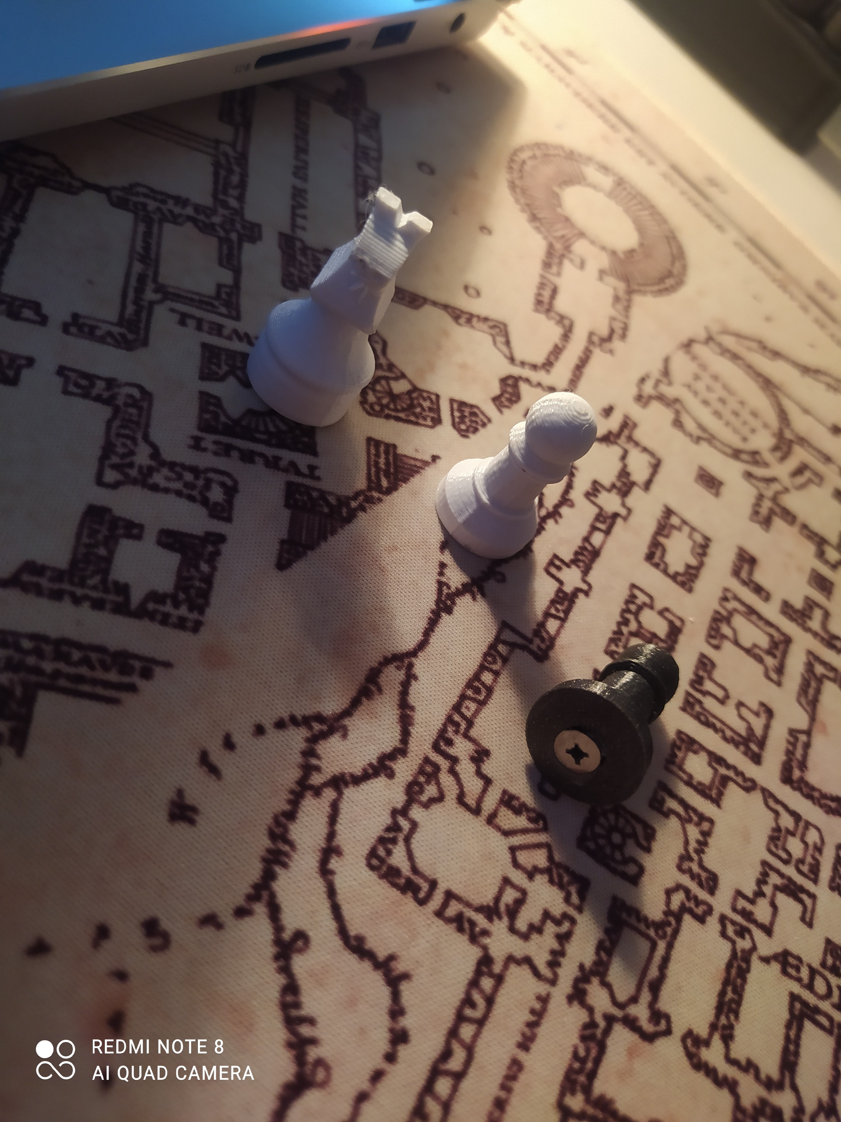

Suite à cela, nous avons rencontré deux problèmes majeurs : tout d’abord les 4 pièces d’échec que j’avais cassé ont eu un problème lors de la réimpression et sont inutilisables, en effet, le trou censé être présent sous les pièces est inexistant. Je vais donc devoir les réimprimer une fois de plus.

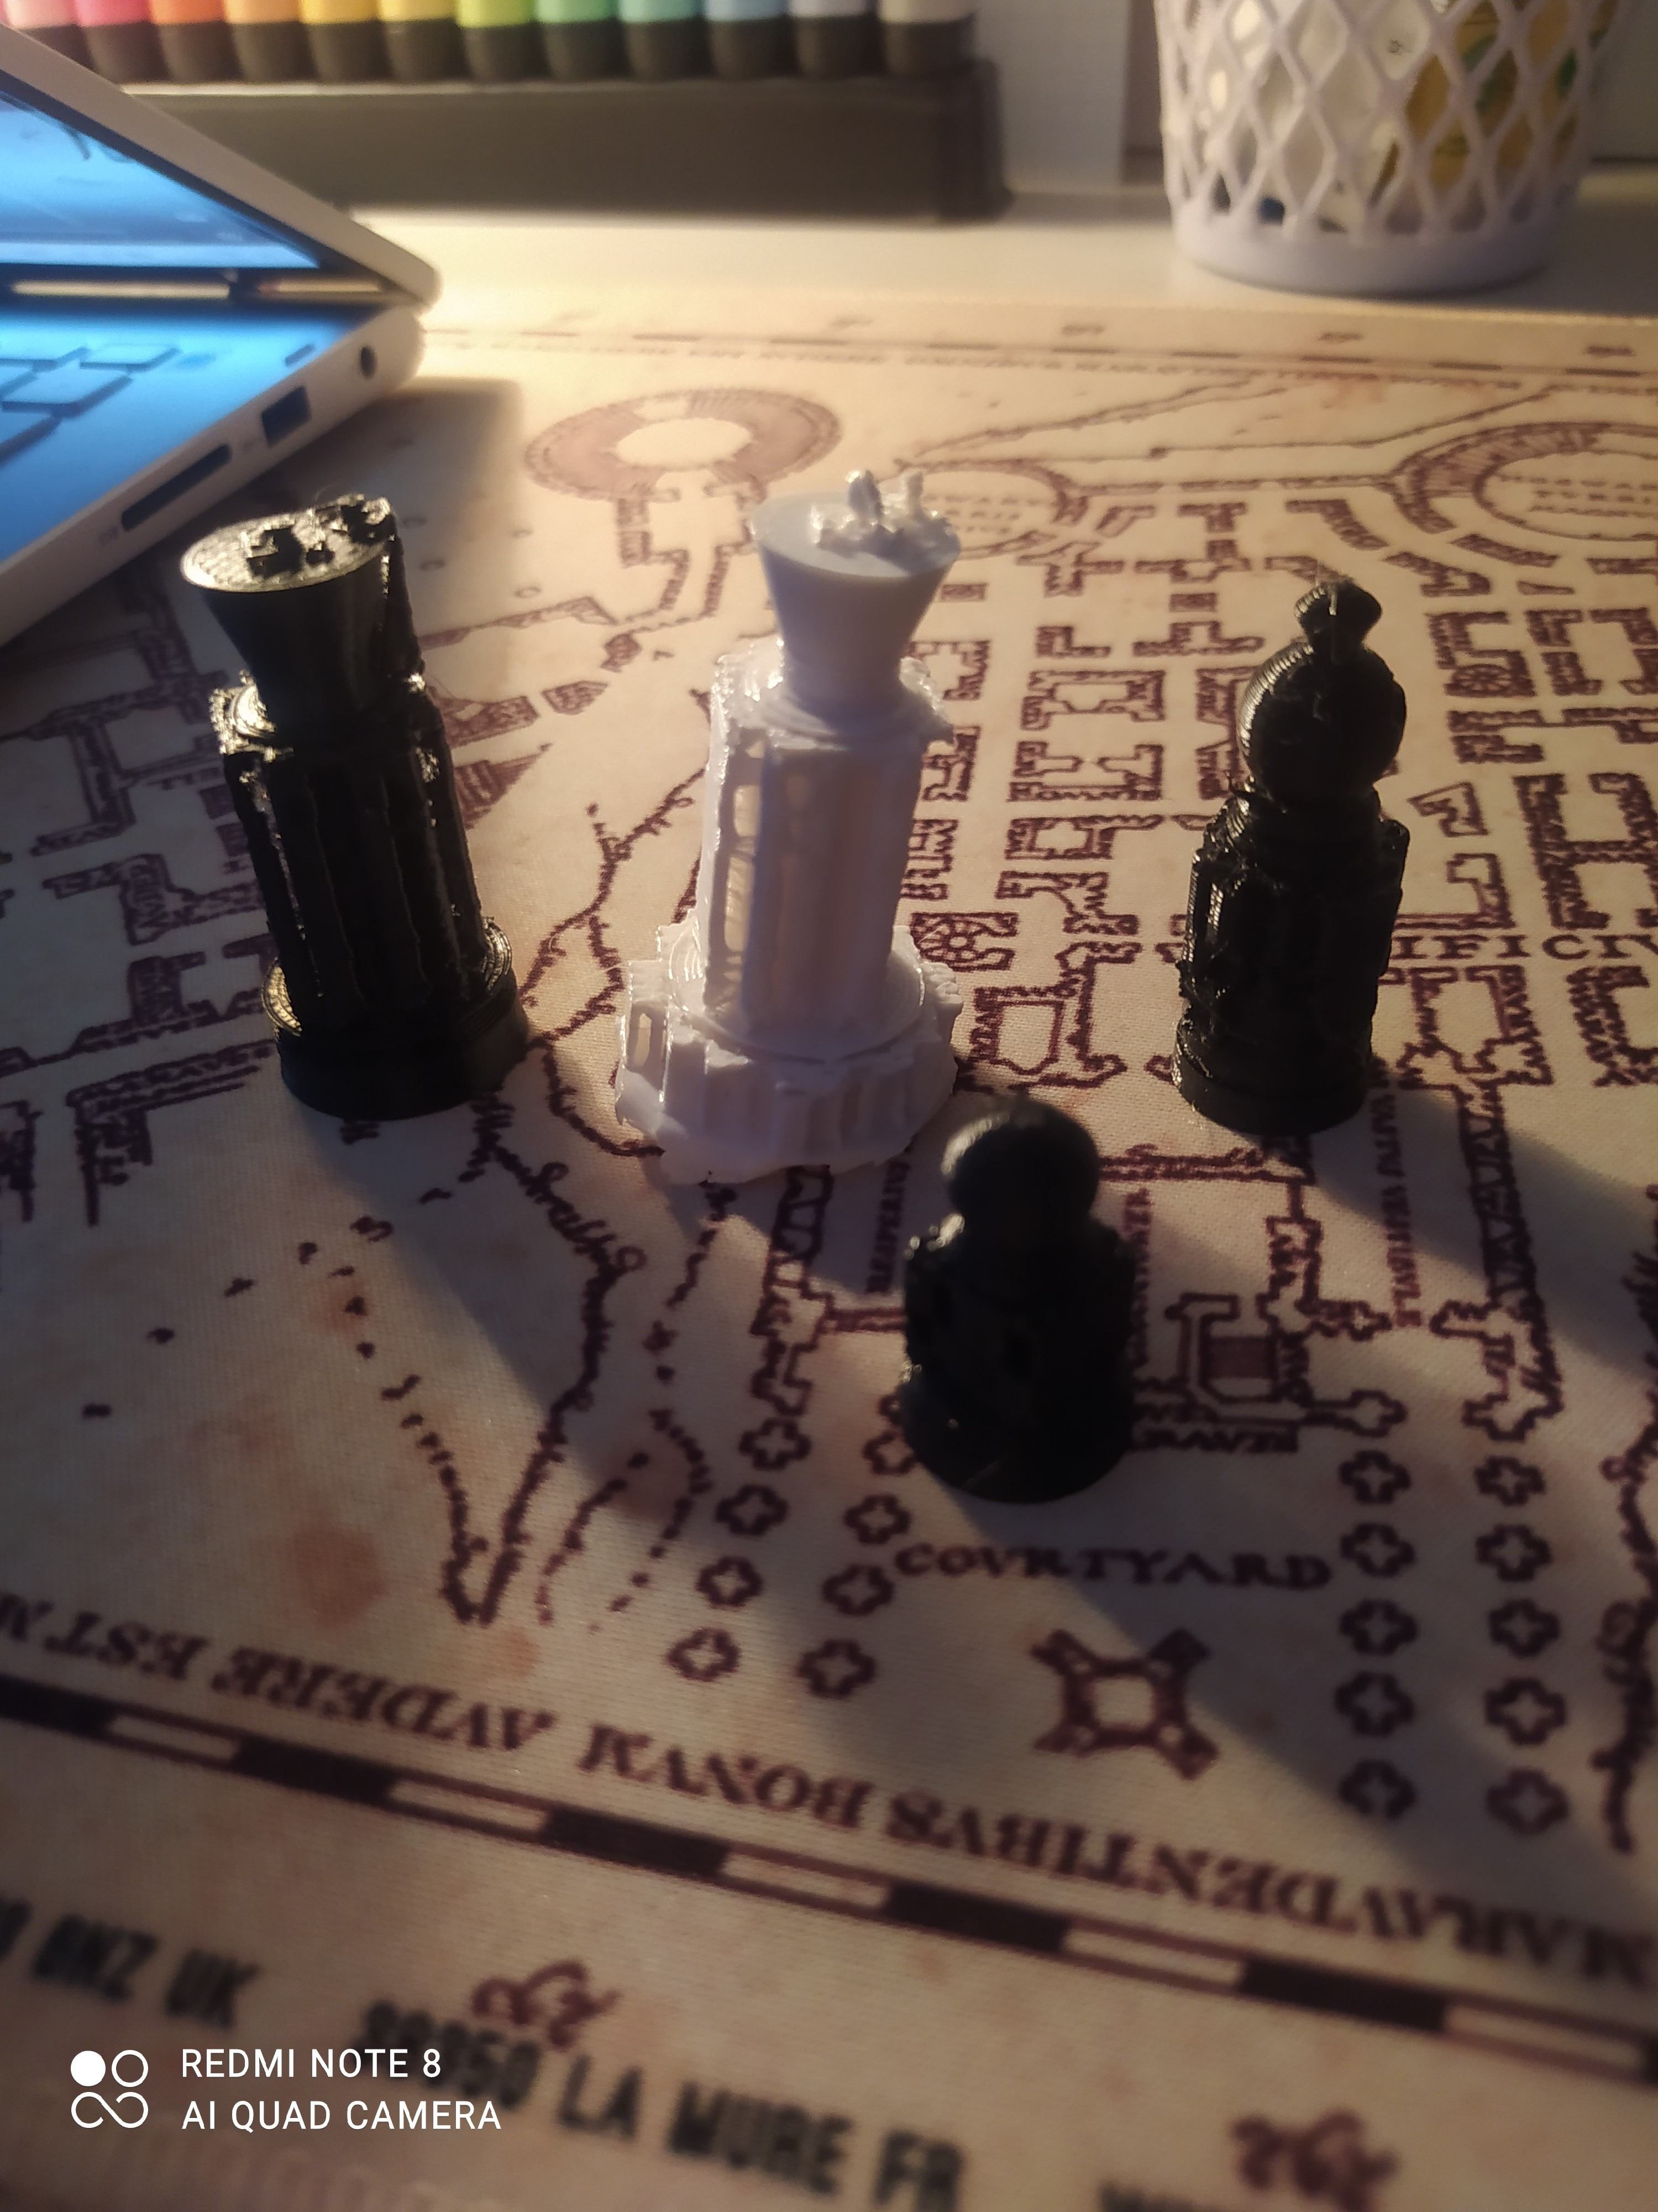

Ensuite, nous avons reçu l’électroaimant que nous avions commandé, mais bien qu’étant trois fois plus puissant que l’ancien, celui-ci ne parvenait pas à “attraper” convenablement les pièces pour pouvoir les déplacer.

Il y a deux causes possibles à ce problème : tout d’abord le relais qui délivre le courant à l’électroaimant n’est peut-être pas assez puissant. En effet, cet électroaimant, pour être au maximum de ses capacités (attraction de 25kg) a besoin de 12V. Hors, 12V est la limite maximum du relais, il est donc possible qu’à force de tirer son maximum de manière continue, cela fasse chuter la tension délivrée, ce qui rendrait l’électroaimant moins performant.

La deuxième cause, de la même nature, serait que la prise secteur qui nous permet d’alimenter le relais avec 12V plutôt qu’avec seulement 5V délivrés par la carte arduino. En effet, cette prise nous permet de délivrer 12V aux composantes qui lui sont reliées. Donc, de même, à force de tirer le maximum de la prise secteur en continu, cela peut faire chuter la tension.

Les solutions sont donc d’essayer de changer le relais ou la prise secteur (ou les deux) pour d’autres permettant de délivrer une tension plus haute.